

РЕСПУБЛИКА ДАГЕСТАН

УПРАВЛЕНИЕ ОБРАЗОВАНИЕМ

АДМИНИСТРАЦИИ ГО «ГОРОД КАСПИЙСК»

**МУНИЦИПАЛЬНОЕ ДОШКОЛЬНОЕ ОБРАЗОВАТЕЛЬНОЕ УЧРЕЖДЕНИЕ «ДЕТСКИЙ САД № 16**

**«ЧЕБУРАШКА»**

# 368305, РД, г. Каспийск, ул. Алферова ,1а тел./факс 8(87246)5-26-77 e-mail: detsadv16.cheburashka@mail.ru

**Исх.**№ ___4___ «___29__» _______01_____ 20 **20** г.

**ОТЧЕТ О ПРОВЕДЕНИИ ТЕМАТИЧЕСКОЙ НЕДЕЛИ «МИР НАУКИ ГЛАЗАМИ РЕБЁНКА» 20.012020-30.01.2020 г.**

**Цель:**

Совершенствование работы детского сада по познавательному развитию детей дошкольного возраста путем вовлечения их в практико-познавательную деятельность; развитие познавательной активности и любознательности дошкольников в процессе экспериментирования и поисково-исследовательской деятельности, формирование представлений у детей целостной «картины мира»; взаимодействие детского сада и семьи в популяризации детского экспериментирования.

Согласно Приказу № 10-1 от 17.01.2020 г. был разработан план мероприятий тематической недели «Мир науки глазами ребёнка». В мероприятиях недели принимали участие воспитанники 6 возрастных групп, все педагоги и специалисты МБДОУ «Детский сад № 16 «Чебурашка»

Формы мероприятий в рамках недели:

- Викторины

- Развлечения

- Игры

- Проекты

- Выставки

- Эксперимент – шоу

- Презентации

Неделя «Мир науки глазами ребёнка» была проведена в указанные сроки, согласно разработанному плану. При подготовке мероприятий и творческих заданий учитывались возрастные особенности детей и возможность проявить себя в разных видах деятельности.

На неделе «Мир науки глазами ребёнка» ребята, под руководством воспитателей, проводили научные опыты и эксперименты, изучали свойства предметов, наблюдали за процессом их изменения, делали выводы.

В каждой возрастной группе согласно возрастным особенностям детей прошли интересные и познавательные занятия о свойствах воды, воздуха, камней!

Дошкольный возраст – яркая, неповторимая страница жизни каждого ребёнка. Именно в этот период начинается процесс социализации, устанавливается связь ребёнка с ведущими сферами бытия: миром людей, природы, предметным миром,

приобщение к культуре и общечеловеческим ценностям. Процесс познания у ребёнка-дошкольника происходит эмоционально-практическим путём. Ребёнок стремится к активной деятельности и важно не дать этому стремлению угаснуть. Чем полнее и разнообразнее детская деятельность, чем более она значима для ребёнка, тем успешнее идёт его развитие. Вот почему одной из основных задач дошкольного образования является поиск разнообразных форм работы с детьми, которые способствовали бы полноценному развитию личности.

Поисковая активность является одним из главных и естественных проявлений детской психики, которая выражается в потребности исследовать окружающий мир. Организация познавательно-исследовательской деятельности направлена на создание условий, в которых ребенок дошкольного возраста смог бы проявить себя как пытливый исследователь окружающего мира.

В основе познавательно-исследовательской деятельности дошкольников лежит жажда познания, стремление к открытиям, любознательность и потребность в умственных впечатлениях. Наша задача – развитие личностных, физических и интеллектуальных качеств дошкольника.

Известно, что ребенок усваивает прочно и надолго все то, что слышит, видит, и делает сам.

Вместе с родителями воспитанники старшей и подготовительной группы разработали и осуществили проекты.

**ФОТООТЧЕТ.**

2 МЛАДШАЯ ГРУППА «ГНОМИКИ» ВОСПИТАТЕЛИ: ВАГАБОВА Д. А., ИБРАГИМОВА А.К.

***Экспериментальная деятельность «Мыло фокусник»***

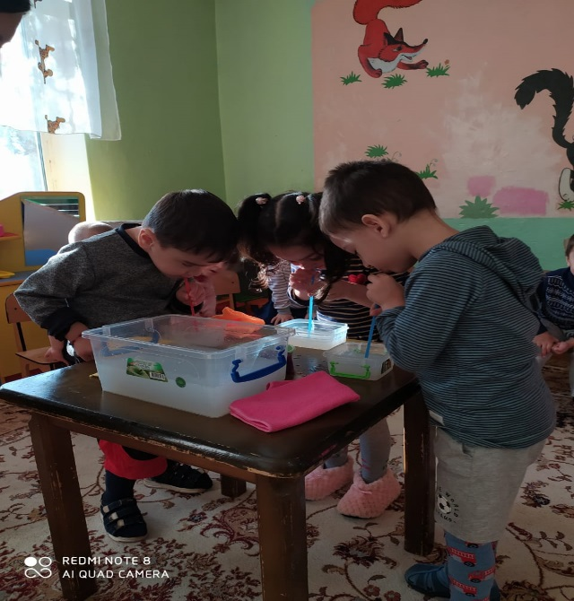 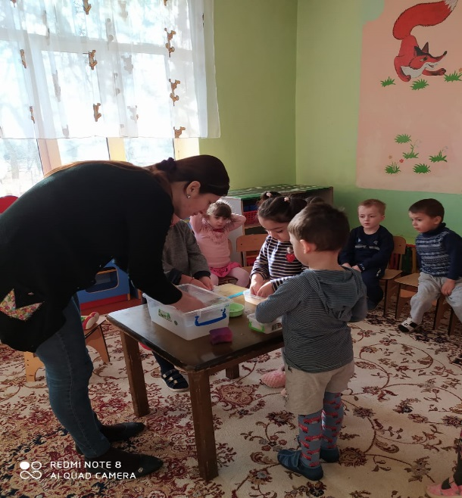

СРЕДНЯЯ ГРУППА «СМЕШАРИКИ» ВОСПИТАТЕЛИ: ГАДЖИАХМЕДОВА А. М., МИРЗАБЕКОВА С. М,

***Экспериментальная деятельность: «Камни они загадочные и удивительные»***

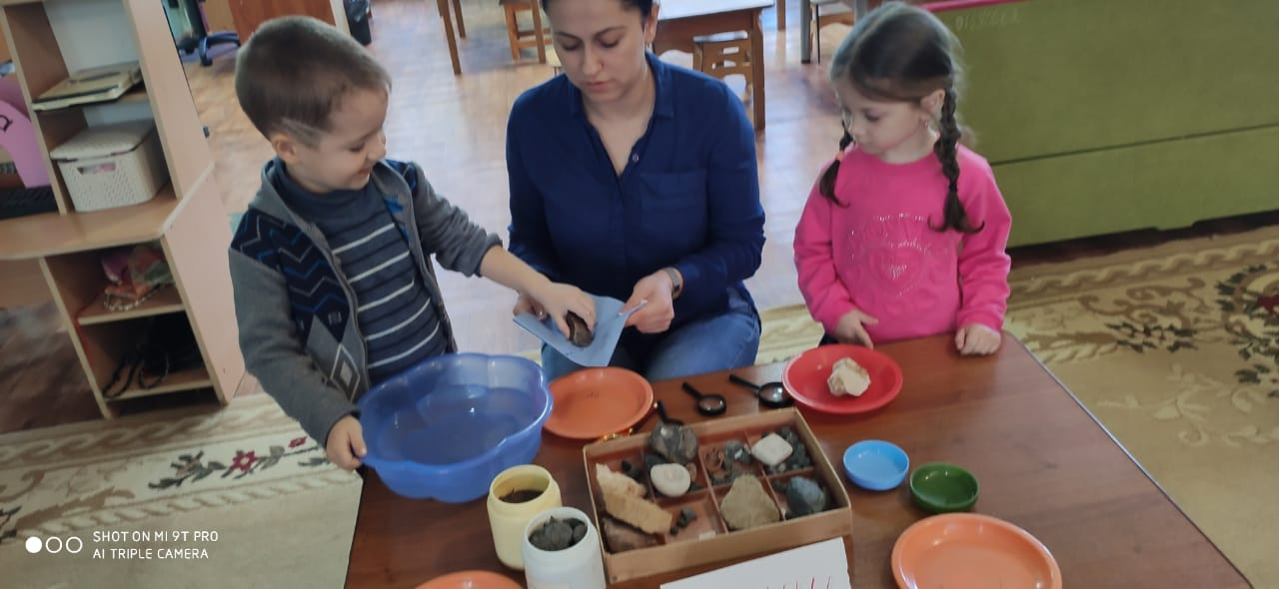 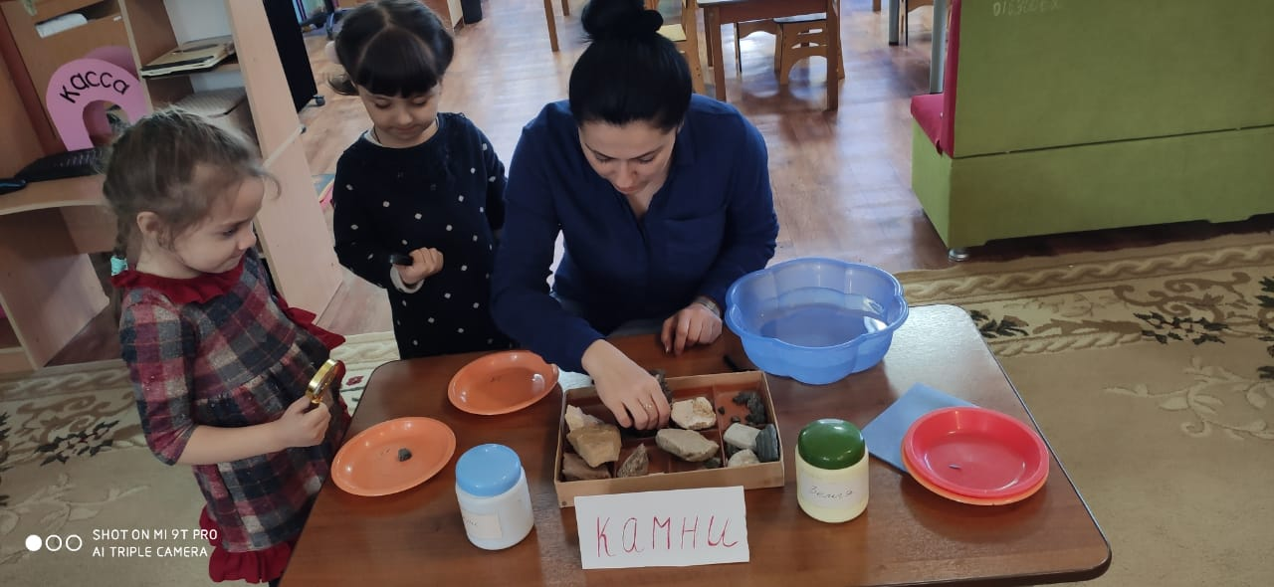

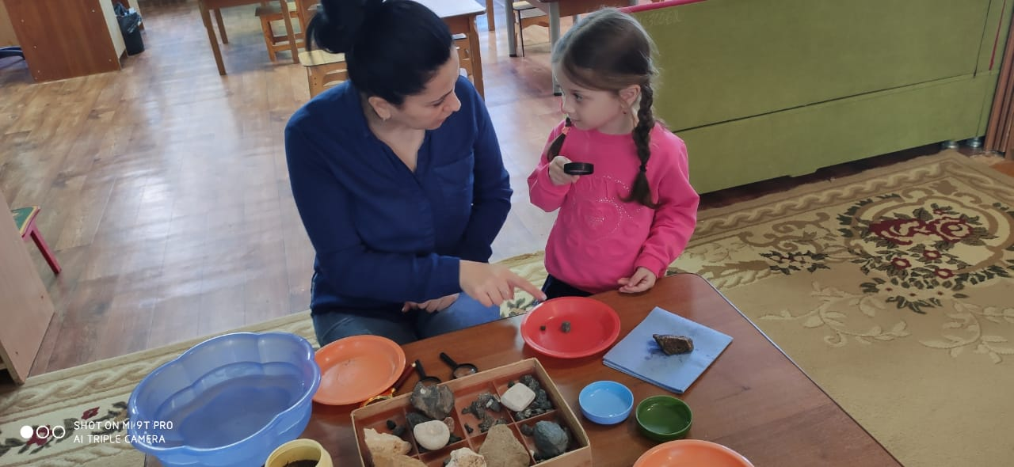 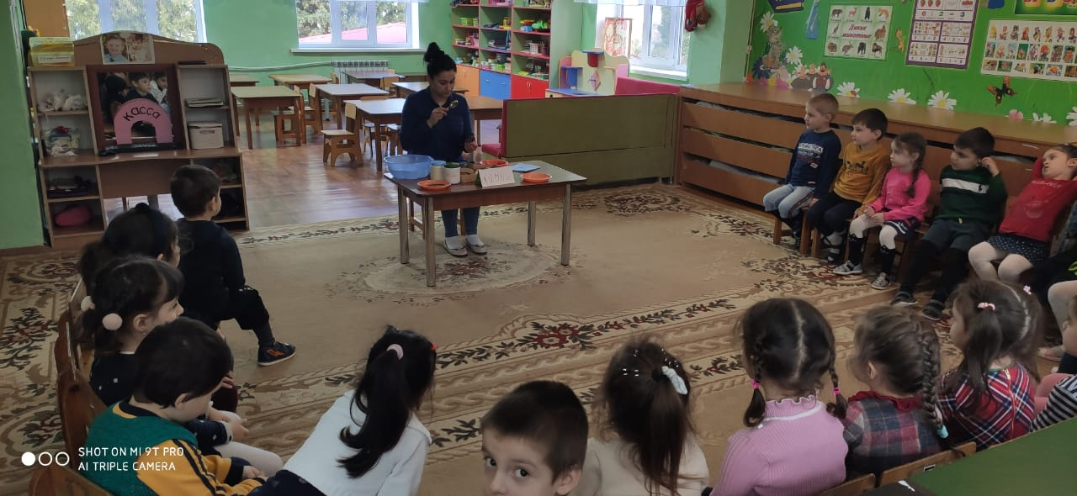

СТАРШАЯ ГРУППА «РАДУГА», ВОСПИТАТЕЛИ: ТОЛКОДУБОВА И. А., АХМЕДОВА Р. А.

***Экспериментальная деятельность «Вода и ее свойства»***

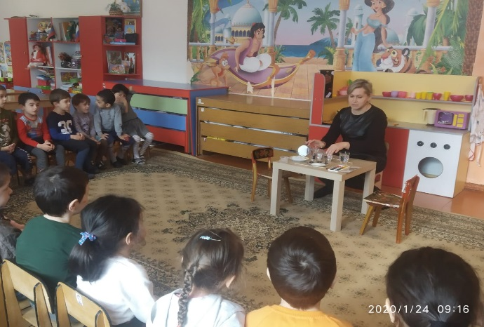 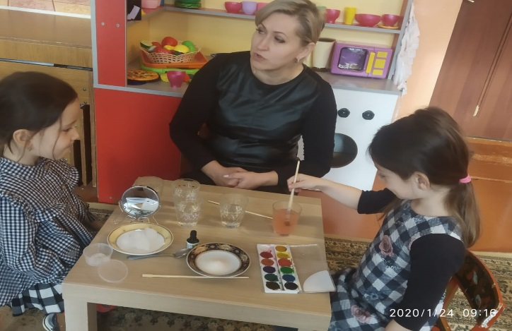

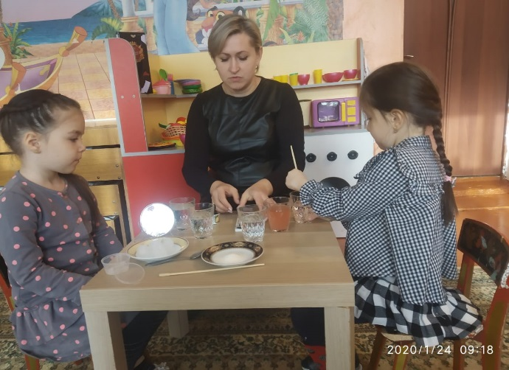 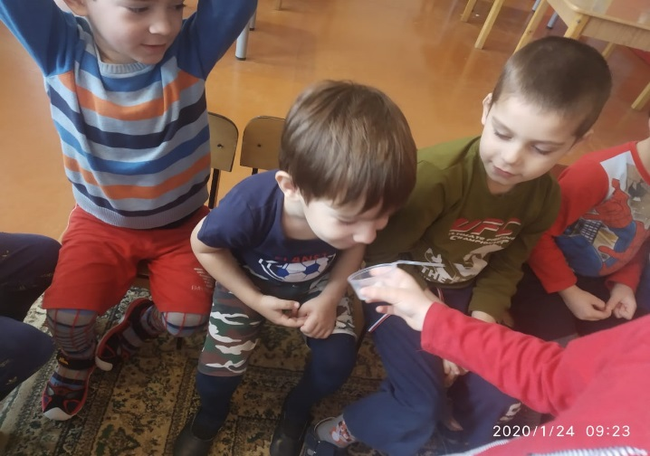

ПОДГОТОВИТЕЛЬНАЯ ГРУППА «А» «ЧЕБУРАШКА»

ВОСПИТАТЕЛИ: ТАХМЕЗОВА Д. К., АБАСОВА Д.Ш.

***Экспериментальная деятельность «Необычное рядом»***

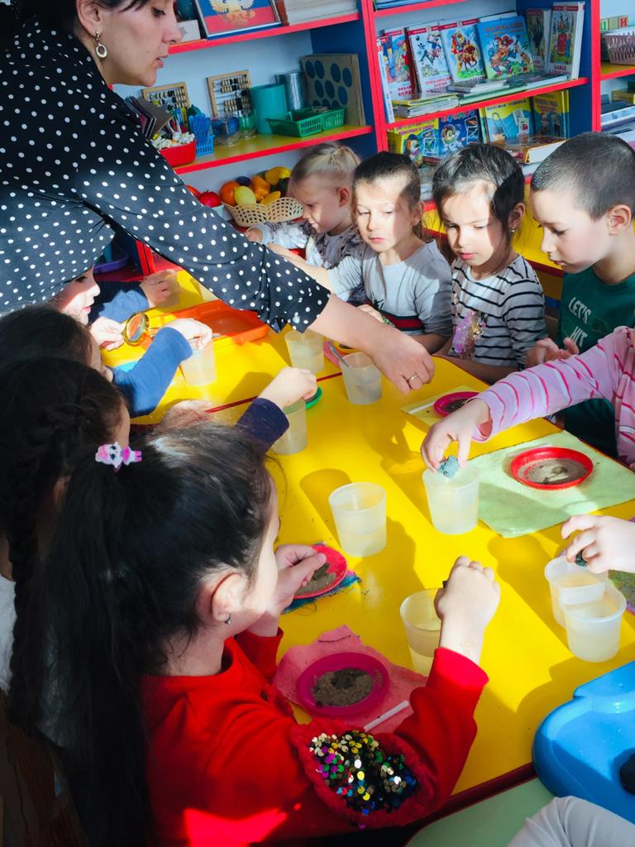 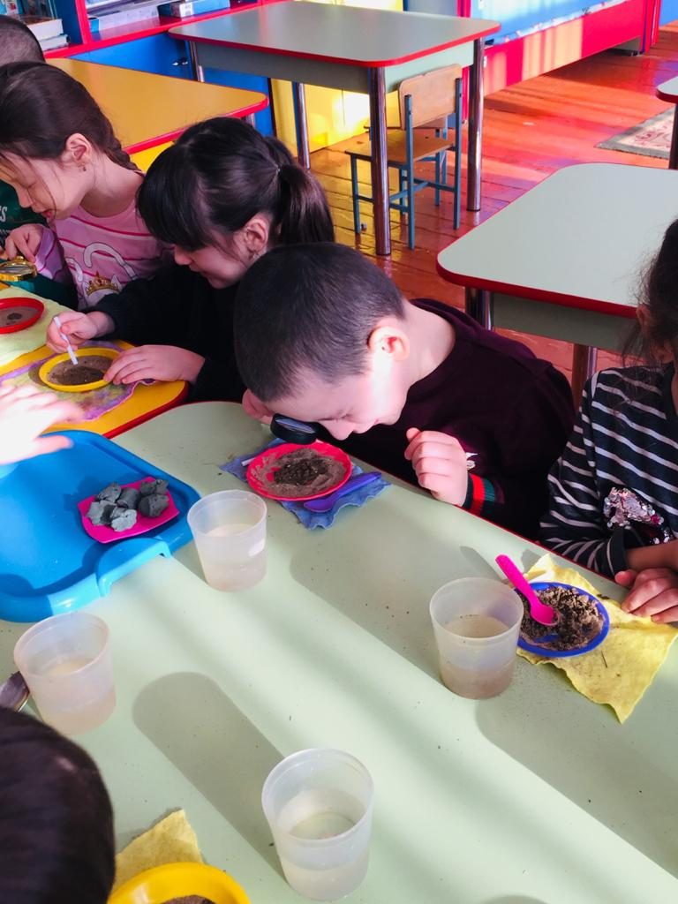

ПОДГОТОВИТЕЛЬНАЯ ГРУППА «Б» «ЖЕМЧУЖИНКИ»,

ВОСПИТАТЕЛИ: РАГИМОВА С.М., КУРУГЛИЕВА Р. Б.

***Экспериментальная деятельность «Хочу все знать»***

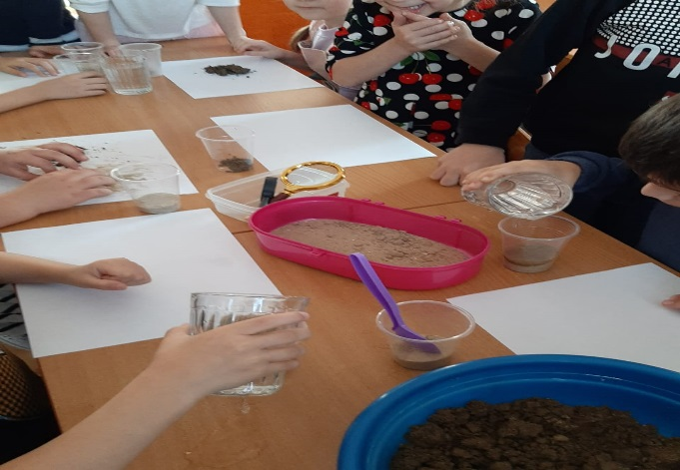 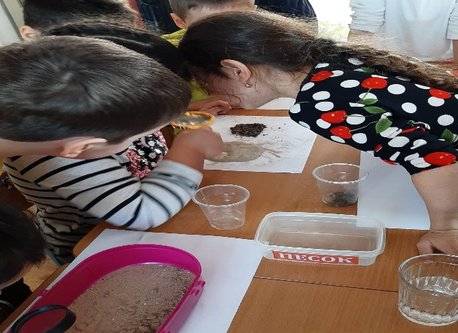

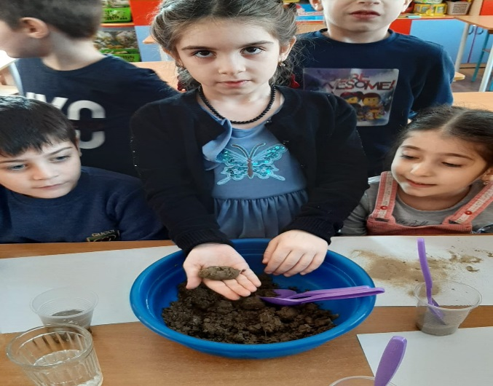 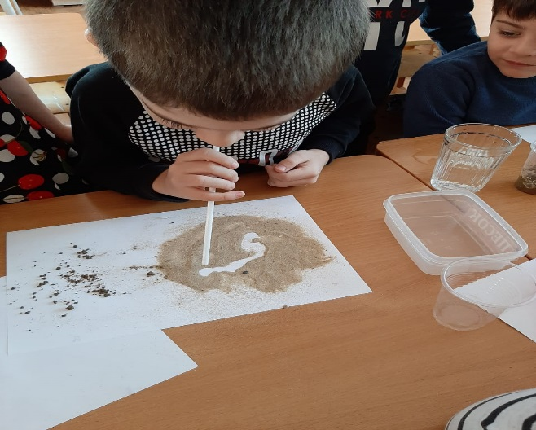

***Викторина «Умники и умницы»***

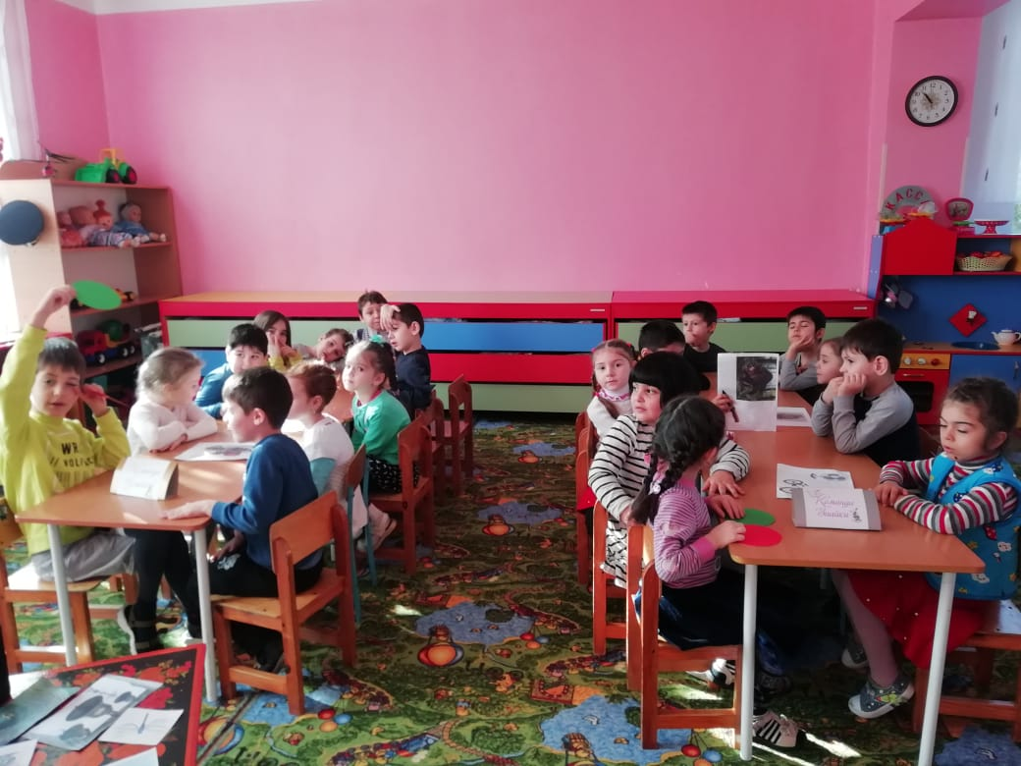 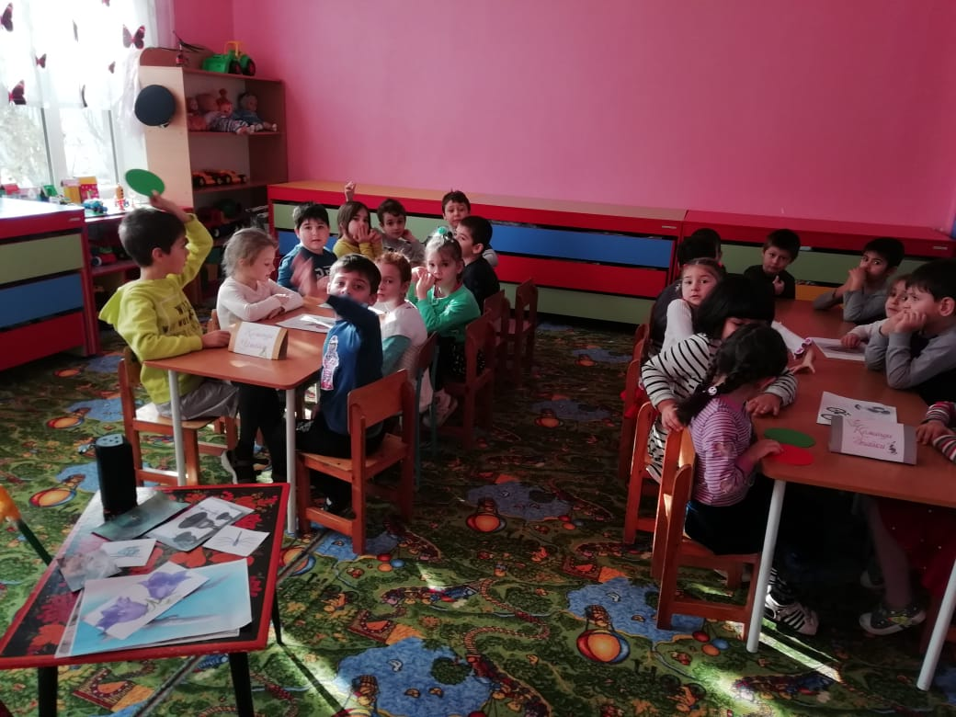

Также дети подготовительных и старшей группы вместе с родителями подготовили проекты:

1. Демчишина София «Научное изобретение –утюг»
2. Куруглиев Тамерлан «Земля-наш общий дом
3. Асатинова Зарина «Еда , научные открытия»
4. Мирзагаев Надир «Мыловарение»

Проекты прилагаются.



Заведующий МБДОУ Д.К. Алиева

«Чебурашка»